A2023214ZL4

答案　(1)1.67×10－9 s　(2) m2

解析　(1)“萤火虫”发出的光在水晶中的传播速度为*v*＝

该光在水晶中传播的最短时间为

*t*＝＝＝ s≈1.67×10－9 s

(2)“萤火虫”到前表面的距离为0.5*L*，光路图如图所示

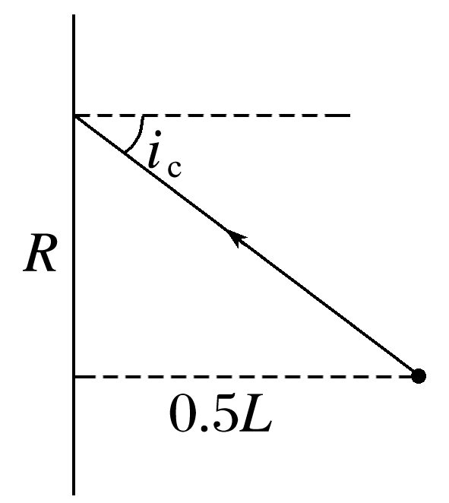

“萤火虫”发出的光在前表面恰好发生全反射时，

有sin *i*c＝＝，

设“萤火虫”发出的光在前表面形成的光斑半径为*R*，由几何关系可知tan *i*c＝

解得*R*＝ m，光斑的面积为*S*＝π*R*2

解得*S*＝ m2。